Міністерство освіти та науки України

Національний технічний університет

«Харківський політехнічний інститут»

Програмування

Кафедра «Автоматики та управління в технічних системах»

Лабораторна робота №8

Тема: “ОДНОВИМІРНІ МАСИВИ МОВОЮ ПРОГРАМУВАННЯ С++”

Виконав

ст. гр. ІКМ 724A

Уманський Артем Альбертович

Перевірив

доц., к.т.н.

Євсеєнко О. М.

Харків 2024

**Ціль роботи:** придбання і закріплення практичних навичок при написанні програм з використанням одновимірних масивів мовою програмування С++.

Варіант №6

**Завдання:**

Створити одновимірний масив з 25 цілих чисел. Визначити кількість додатних чисел, які діляться на 3 без залишку.

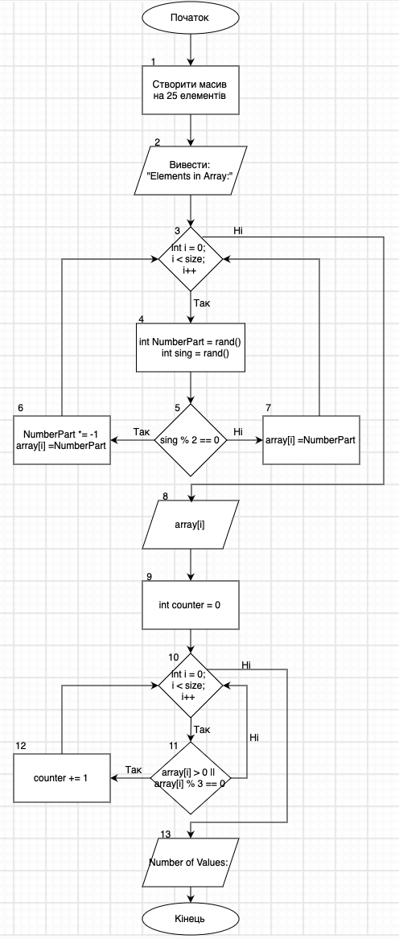

**Код:** <https://github.com/UmanskyiIKM724a/Labs/blob/main/lab8.cpp>

**Висновки:** було створено одновимірний масив із 25 цілих чисел, а також реалізовано алгоритм підрахунку додатних елементів масиву, які діляться на 3 без залишку. Це дозволило закріпити навички роботи з масивами, умовними операторами та циклами в C++.